INGEN EROS DE GUATEMALA

Descripción del Evento

CONGRESO
NORMAS Y ESTÁNDARES
APLICADOS A LA INGENIERÍA

El Congreso Nacional de Ingeniería es un evento organizado por el Colegio de Ingenieros de Guatemala, que se realiza cada dos años, este tiene por objetivo conjugar en un solo espacio la discusión d la temática que compete a las distintas ramas de la ingeniería en nuestro país.

Sumando a esto, la presentación de avances de investigación y desarrollo de productos tecnológicos que coadyuven al desarrollo de la Ingeniería. Para lo cual se realiza una serie de charlas y exposiciones durante los días de duración del evento.

Este año corresponde la realización del XV Congreso de Ingeniería, el cual tiene por título “Normas y Estándares Aplicados a la Ingeniería”, tema seleccionado con un enfoque de aporte y discusión en temáticas relacionadas con la aplicación de normas y estándares en cada una de las áreas de la ingeniería como medio para garantizar la calidad del correcto desarrollo en cada uno de los campos de la misma, así como brindar las herramientas de verificación de dichos estándares.

Actualmente el colegio de Ingenieros de Guatemala, aglutina más de 14,600 ingenieros en sus distintas ramas, los cuales son los encargados de mucha de la toma de decisiones respecto al desarrollo y crecimiento en cada una de las áreas productivas en las cuales se encuentran involucrados.

Es por ello por lo que une evento de este tipo, permite una oportunidad para la promoción y muestra de las innovaciones en el mercado, las cuales puedan contribuir a eficientar el ejercicio de la Ingeniería por parte de nuestros colegiados.

Mercado Objetivo y Asistencia Esperada

Promoción a más de 14,600 colegiados registrados en el Colegio de Ingenieros, con una asistencia esperada de 100 colegiados por cada evento pre congreso y 400
Ingenieros los días del evento.

• Alcance de promociones a la totalidad de los colegiados
• Alcance de tiraje de revista 3,000 ejemplares.

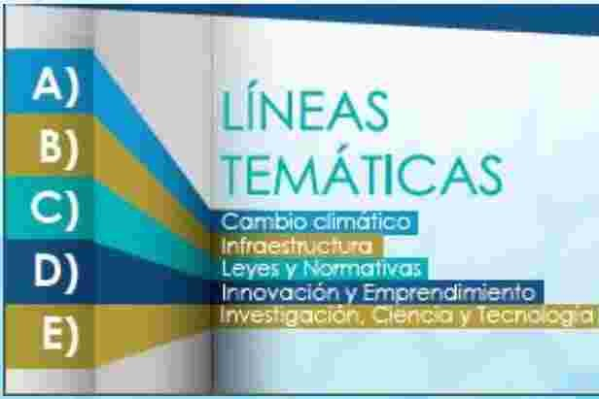LÍNEAS
TEMÁTICAS

RESUMEN

6 Olplomodo, técnicos
4 u•dc:11 de n�clo,
12 Conletendo•
2 l'Of0$
1 Noch4t Cu al
1 l cd6n lnougwol
1 ClavJWO
2 Cocfeles
1 fllesto d clcl1nUfo

LUGARES DE REALIZACIÓN
Pre Congresos:
(durante el mes de septiembre)

-Quetzaltenango, Quetzaltenango
-Chiquimula, Chiquimula
-Cobán, Alta Verapaz

Gran Evento
Centro de Convenciones Tikal Futura Hotel

FECHA: 23, 24 Y 25 de noviembre

PRECIO:

Costo de Participación Colegiado activo Q500.°°

(preventa)

Otros Profesionales y Colegiados activos durante el Evento:

Q700.°°

PROGRAMA

Horario | Día 1 |  |  | Día 2 |  |  | Día 3
 | Salón 1 |  | Salón 2 | Salón 1 |  | Salón 2 | Salón 1 |  | Salón 2
8:00 - 10:00 | Diplomado 1 | Diplomado 2 | Stand | Diplomado 3 | Diplomado 4 | Stand | Diplomado 5 | Diplomado 6 | Stand /Business  Center
100:- 10:15 | Coﬀe break |  |  | Coﬀe break |  |  | Coﬀe break
10:15 - 12:15 | Diplomado 1 | Diplomado 2 | Stand | Diplomado 3 | Diplomado 4 | Stand | Diplomado 5 | Diplomado 6 | Stand /Business  Center
152:- 13:30 | Almuerzo |  |  | Almuerzo |  |  | Almuerzo
13:30 - 14:30 | Diplomado 1 | Diplomado 2 | Stand | Conferencia | Conferencia | Stand | Conferencia | Conferencia | Stand /Business  Center
14:30 - 15:30 |  |  |  | Conferencia | Conferencia |  | Conferencia | Conferencia
15:30 - 16:00 | Coﬀe break |  |  | Coﬀe break |  |  | Coﬀe break
16:00 - 17:00 | Lección | inaugƵƌĂů | Stand | Conferencia | Conferencia | Stand | Foro |  | Stand /Business  Center
17:00 - 18:00 |  |  |  | Conferencia | Conferencia |  | Foro
18:00 - 22:00 | Cſctel |  |  | Noche Cultural |  |  | Clausura, plenaria, ﬁesta y coctel

Información y Contacto

Tel. (502) 2218 2655 e‐mail: cigcongreso@cig.org.gt

facebook.com/CongresoCIG/

